**07/08 RM03608**

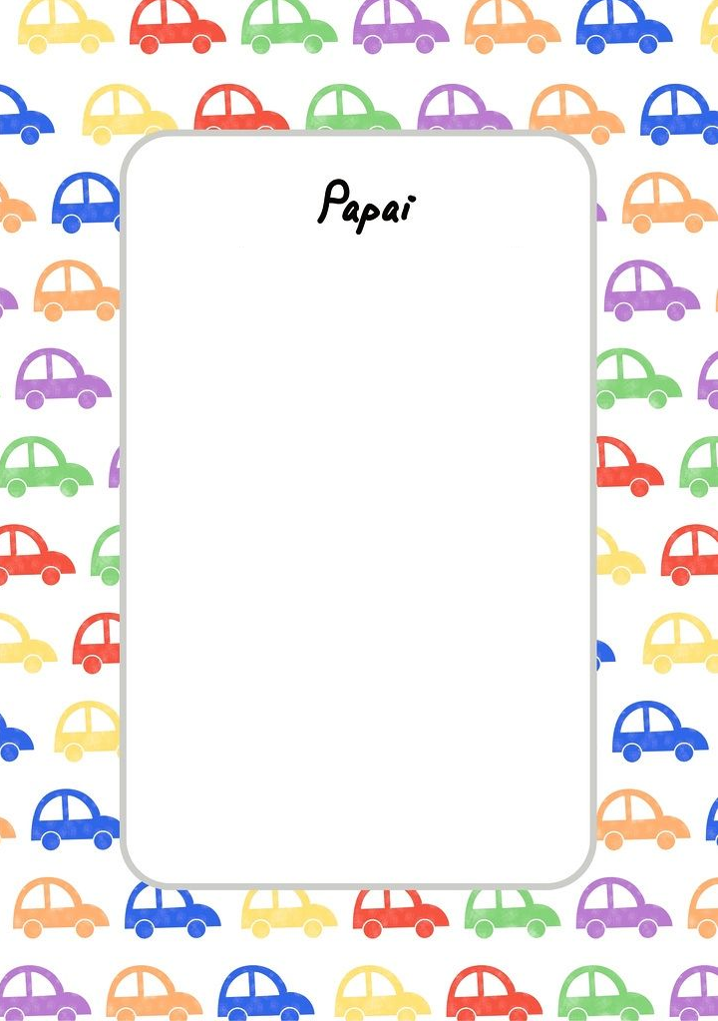

Tenho um grande amigo

Amigo do coração

É o meu pai querido

Como ele não há não!

Um pai, nosso amigo

Que nos ame a valer

É o tesouro mais querido

Que um filho pode querer.

Ten